La communauté de communes Cœur de Charente s’est engagée dans l’élaboration d’un Plan Local d’Urbanisme Intercommunal (PLUi).
Qu’est-ce qu’un PLUi ?
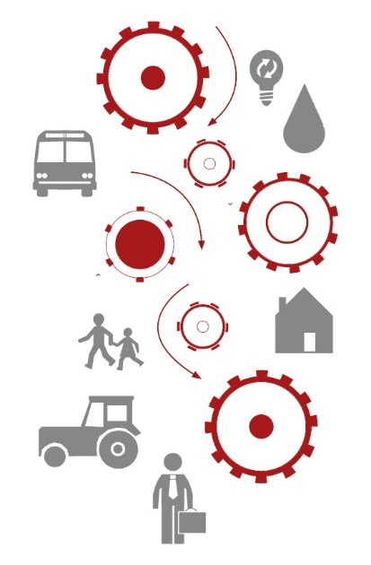
> Un projet de territoire transversal à l’échelle des 52 communes de Cœur de Charente
>Un outil de gestioncommun aux Mairies, qui définit les grandes orientations en matière d’aménagement, de développement du territoire et de l’habitat à l’horizon 2035.
>Un outil règlementaire unique applicable à l’ensemble du territoire.
De quoi se compose le PLUi ?
La communauté de communes Cœur de Charente, avec l’accompagnement du Bureau d’études Cittànova,a démarré la première phase : celle dudiagnostic. Celle-ci relève l’état initial et l’évolution du territoire en termes d’urbanisme, environnement, paysage, économie, démographie, etc. Ces constats partagés doivent permettre de faire émerger des orientations communes qui détermineront le cap du projet. L’élaboration du Projet d’Aménagement et de Développement Durables (PADD), deuxième phase de l’élaboration du PLUi, devrait ainsi se dérouler au premier semestre de l’année 2019. Une fois le cap fixé, les grandes orientations seront traduites de façon réglementaire. Le PLUi devrait être mis en place en fin d’année 2021.
Où en sommes-nous ?
Depuis le mois de juin, les élus, accompagnés par divers acteurs du territoire (Services de l’Etat, Chambres consulaires, Associations…), ont travaillé ensemble à établir l’état des lieux du territoire, ses atouts et ses faiblesses mais aussi ses projets. A l’occasion de temps collectifs, à l’image de sorties en bus ou d’ateliers, mais aussi de temps individuels en commune, ils ont pu partager leur vision du territoire. Le diagnostic, ainsi composé, a été présenté au Comité de pilotage à la fin de l’année 2018. Le mois de janvier est consacré à son partage et son enrichissement par les partenaires, les élus et les habitants du territoire.
Comment participer ?
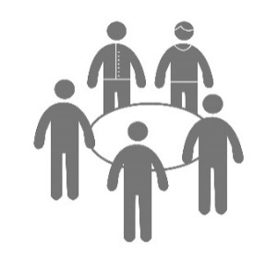
Tout au long de cette procédure, des phases de concertation avec la population, les agriculteurs, les associations, les entreprises ou encore les services de l’État, seront menées afin d’aboutir à un projet partagé et construit avec tous les acteurs du territoire. Des ateliers sont aussi prévus avec les classes de primaire volontaires pour contribuer à la réflexion communautaire.
Vous voulez connaître l’avancée de la procédure ?
> Rendez-vous sur le site internet de Cœur de Charente :https://www.coeurdecharente.fr
> Retrouvez des articles dans les bulletins communaux et la lettre communautaire
> Découvrez les contenus grâce à l’exposition itinérante
Vous voulez donner votre avis et participer à la construction du projet ?
> Déposez vos propositions/observations au sein du cahier de suggestions mis à votre disposition dans chaque commune
> Contribuez aux ateliers participatifs pour l’élaboration du projet
> Participez aux réunions publiques organisées à chaque étape
Rendez-vous pour la présentation du diagnostic :
- Le 31 janvier à Mansle, à la salle Pierre Ramblière à 19h
- Le 4 février à St Amant de Boixe, à la salle des fêtes à 19h
- Le 5 février à Aigre, à la salle des fêtes à 19h.

